

Colegio Nuestro Tiempo - R.B.D.: 14.507-6

Profesora: Karla Meneses Sáez /Francisca Lizama/ Vania Maltrain Caro

Guía de trabajo articulada
Lenguaje y comunicación / Artes Visuales
Semana 25/​ 7° Básico
Evaluación plan lector



Esperando que se encuentren muy bien, les comento que esta semana tenemos evaluación del libro del plan lector, correspondiente al mes de septiembre: “Bibiana y su mundo” del autor José Luis Olaisola. Recordamos que para el mes de octubre, el libro correspondiente es “Asesinato en el Canadian Express” del autor Erick Wilson. Puedes llamar al colegio para reservar el libro.

Asignatura | Unidad | OA | Tema/ Valor del mes
Lenguaje y comunicación | Salgamos a jugar | Profundizar su comprensión de las  Narraciones leídas. | Evaluación del plan lector
Artes Visuales | 4: Imágenes digitales en las Artes Visuales e íconos sociales | OA1 -Crear trabajos visuales basados en las percepciones, sentimientos e ideas generadas a partir de la observación de manifestaciones estéticas referidas a diversidad cultural, género e íconos sociales, patrimoniales y contemporáneas  OA4 -Interpretar manifestaciones visuales patrimoniales y contemporáneas, atendiendo a criterios como características del medio de expresión, materialidad y lenguaje visual.  Objetivo de la clase: Conocer el pop art y realizar creaciones en soporte plano en torno a este movimiento artístico. | Evaluación del plan lector

Actividad 1
Lea atentamente el siguiente texto.
“Bibiana había nacido en un pequeño pueblo tan próximo a Madrid, que con el tiempo se había convertido en un barrio de la capital, muy elegante, con casas rodeadas de jardines. De pequeña todos la conocían, le llamaban bibi. Entraba y salía por las casas como si fueran suyas y en la pastelería tomaba dulces sin pagar. Los vecinos se compadecían de ella por ser huérfana de madre y porque su padre, además de no trabajar, se pasaba borracho gran parte del día y todas las noches sin excepción”

Responder basándote en lo que comprendiste de la lectura del libro.
- ¿Quién era Bibiana, además de la protagonista del libro?
- ¿Por qué razón todos se compadecían de ella?
- ¿Quién era Angustias?
- ¿Cómo se llamaba el padre de Bibiana y por qué siempre estaba borracho?
- Escriba una opinión argumentada sobre el personaje principal
Actividad 2
Realiza la siguiente caligrafía
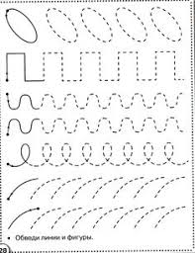
Articulación con Artes visuales

Pop art
Arte pop es un movimiento artístico surgido en Reino Unido y Estados Unidos a mediados del siglo XX, inspirado en la estética de la vida cotidiana y los bienes de consumo de la época, tales como anuncios publicitarios, comic books, objetos culturales «mundanos» y del mundo del cine
Esta corriente artística de la etapa modernista realza el valor de la cotidianeidad. De este modo, a través de imágenes y representaciones de objetos populares intenta retratar la realidad del momento
Se centra, sobre todo, en imágenes fáciles de identificar y de reconocer, elevándolas hasta la valoración de arte, haciendo de éste algo accesible a toda la sociedad, pues ya no se trata de un universo al que sólo podía accederse acudiendo a los museos.
Es muy común la utilización de técnicas como la yuxtaposición, el collage o el foto-montaje.
Uno de los artistas pop más conocidos internacionalmente es Andy Warhol. Basaba sus creaciones en variaciones fotográficas de un mismo tema.

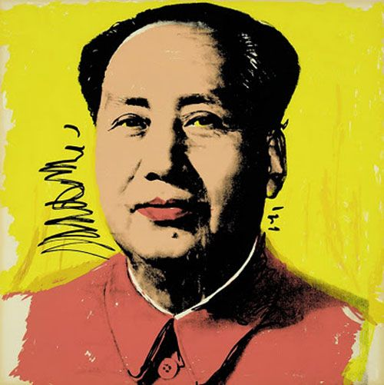
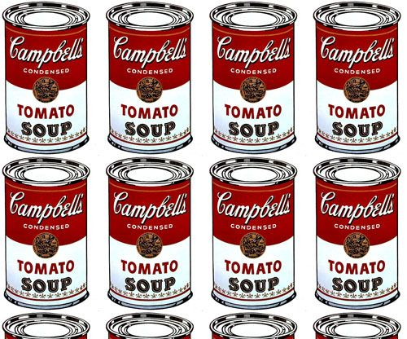
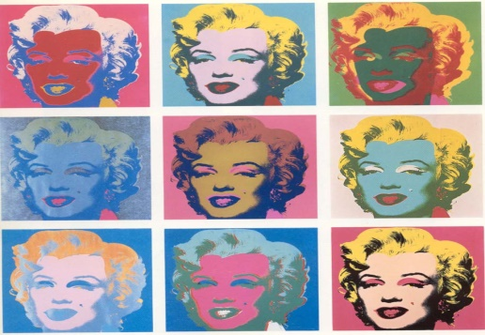

Los colores más utilizados por el Pop Art son: rojo, lila, amarillo, verde, fucsia, naranja, rosa y blanco. Este estilo de decoración también permite el uso de formas geométricas en el papel de pared como por ejemplo círculos, rayas de colores, rombos, cuadraros etc

Actividad 3
En una hoja de block o croquera dibuja un elemento que sea característico en la vida de “Bibiana y su mundo”
- Copia alguna de las técnicas mostradas en las imágenes. Recuerda la importancia de los colores al pintar el objeto.
- Pueden ocupar temperas, acuarelas o lápices de colores.

Correos:

Prof. Francisca Lizama | Artes Visuales | profefranciscalizama@gmail.com
Prof. Karla Meneses | Lenguaje y comunicación | lenguajeyliteratura.cnt@gmail.com
Prof. Vania Maltrain Caro | Educadora Diferencial | vaniamaltraincaro@gmail.com

